GK7102芯片系列

芯片简介

湖南国科微电子有限公司
2015-08-15
v0.2

产品简介
GK7102是针对高清IP Camera产品开发的一款低功耗的SOC芯片，支持720@30p图像的多码流H.264格式编码，及高质量的ISP处理，支持主流的多种sensor，内置512Mb DDR2，内置Ethernet PHY，内置Audio Codec以及Efuse加密模块。

GK7102芯片架构
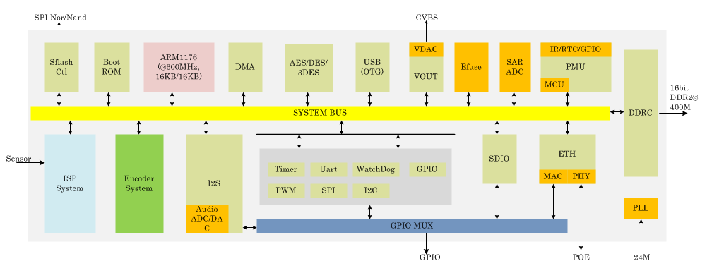

功能特点

处理器内核
- 嵌入式ARM1176ZJFS处理器
- 频率最高可达600MHz
- 集成MMU单元
- 16K ICache和16KDCache

ISP
- 支持3A（AE/AWB/AF）
- 坏点校正
- 图像增强
- 暗电流校正
- 数字宽动态对比增强（WDR）
- 3D降噪功能
- 支持镜头畸变校正
- 提供ISP tuning tool

视频编码能力
- 支持Baseline/Main/High profile L4.1 H.264编码
- 支持JPEG Baseline格式编码
- 支持多路码流输出，最高支持720p@30 + 480p@30 + QCIF@30 + JPEG@1fps
- CBR/VBR码率控制
- 支持对感兴趣区域（ROI）编码
- 可配置GOP长度，支持I/P/B帧

音频编解码
- 支持多种音频编解码协议G.711、G.726、AAC、MP3
- 支持回波抵消功能

视频接口
- 支持8/10/12 bit RGB Bayer输入，时钟频率最高81MHz
- 支持与Sony、Aptina、OmniVision、Panasonic等主流CMOS Sensor对接
- 兼容多种sensor电平
- 支持1路CVBS输出接口
- 支持OSD图像叠加

音频接口
- 内部集成Audio Codec
- 24bit数字音频I2S输入输出接口

外围接口
- 集成高精度32.768K RTC
- 3个UART接口，其中1个可转换RS485
- 2个主从SPI接口
- 2个I2C接口，其中1个自适应Sensor电平
- 4个PWM接口
- 集成2通道10bit SAR-ADC
- 1个USB 2.0 OTG接口
- 1个SDIO 2.0接口
- 1个IR接口
- 内部集成10M/100M全双工/半双工 Ethernet PHY，提供RMII接口外接PHY
- 55个GPIO，可根据需求任意配置

外部存储接口
- 内部集成512Mb DDR2，16bit @800MHz
- SPI Nor/Nand Flash接口，支持1/2/4线模式
- 可选择从SPI Nor或者SPI Nand启动

真待机
- 内置MCU，支持真待机功能
- 支持红外、按键、GPIO报警唤醒主系统
- 系统待机电流60uA

加解密
- 内部集成128KB Efuse
- 支持DES/3DES/AES加密算法
- 支持客户自定义Key的加密启动

芯片规格
- 芯片典型功耗900mW（包括DDR功耗）
- 内核电压1.1V，IO3.3V，DDR2 1.8V
- 工作温度 -20 ~ +85
- TFBGA 228pin封装，0.65管脚间距，
11mm x 11mm

GK7102高清IP Camera解决方案

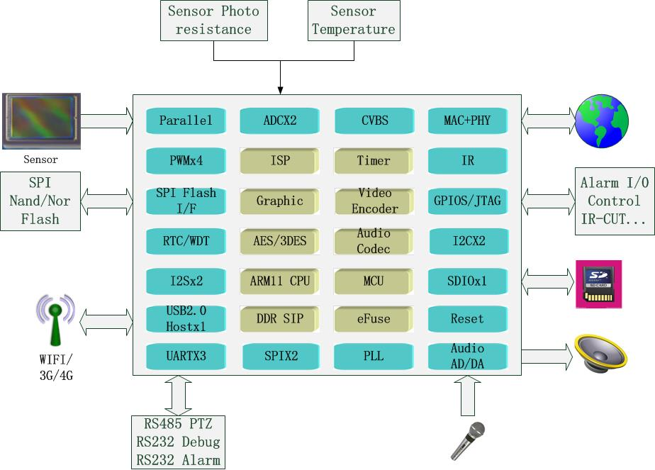

封装与管脚
GK7102芯片采用TFBGA 228封装，封装尺寸为11mm*11mm ，管脚间距为0.65mm，详细封装参见图。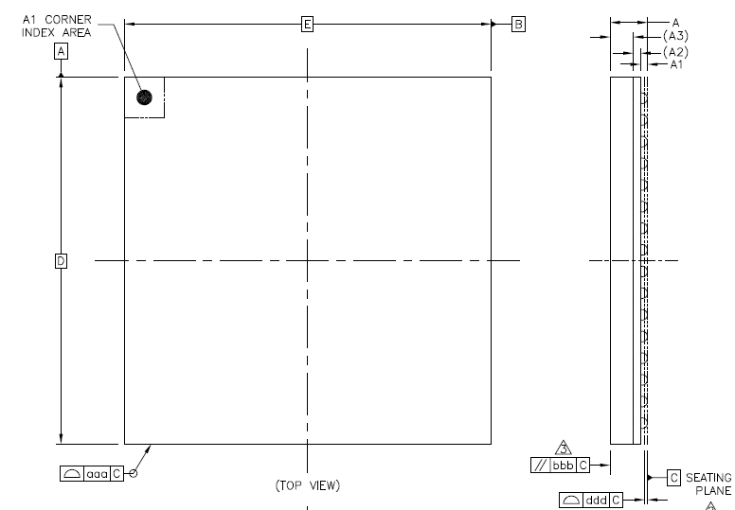
芯片封装顶视图

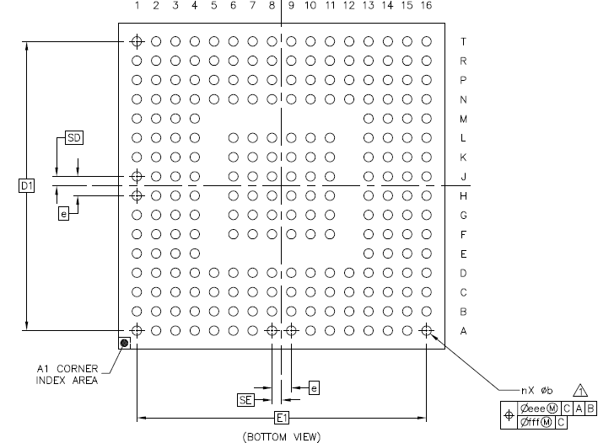
芯片封装底视图

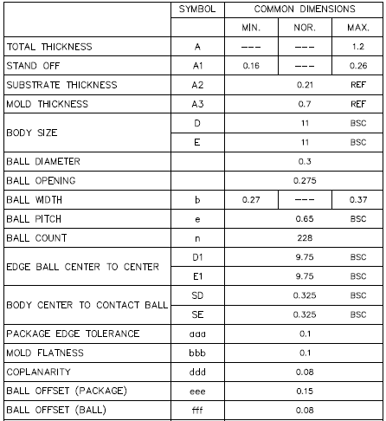
封装参数说明表

丝印说明

